ROZDZIAŁ 2
Zadanie 1

Zadanie 2 i 3
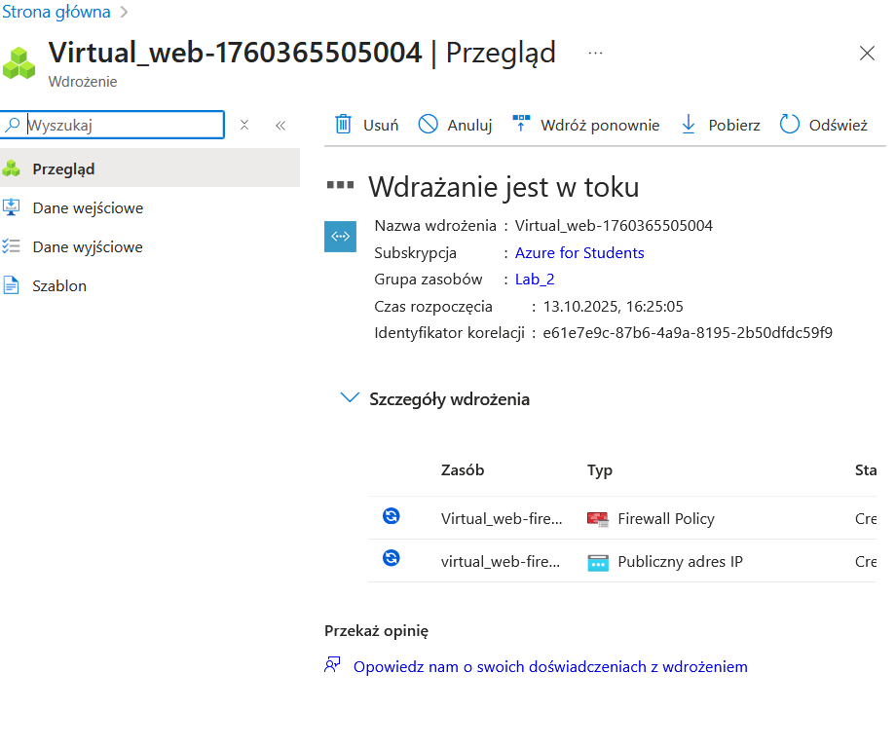
Zadanie 4
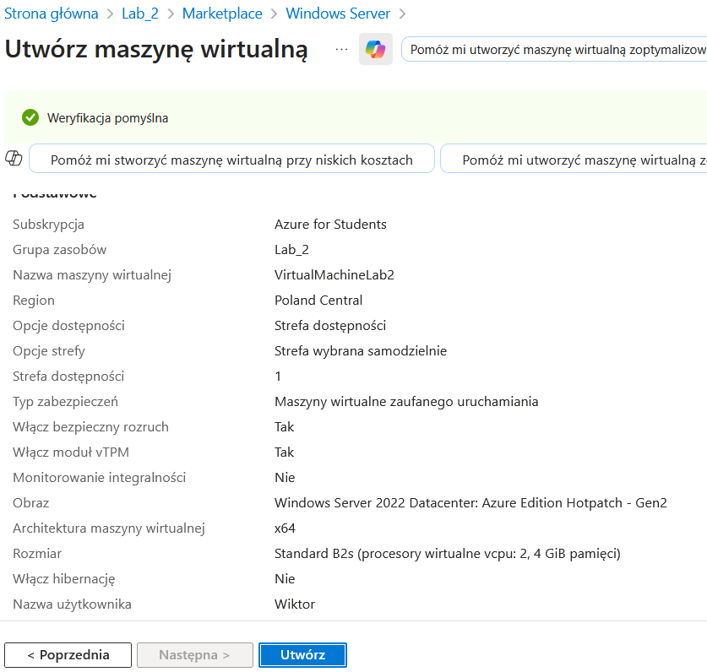

Zadanie 5
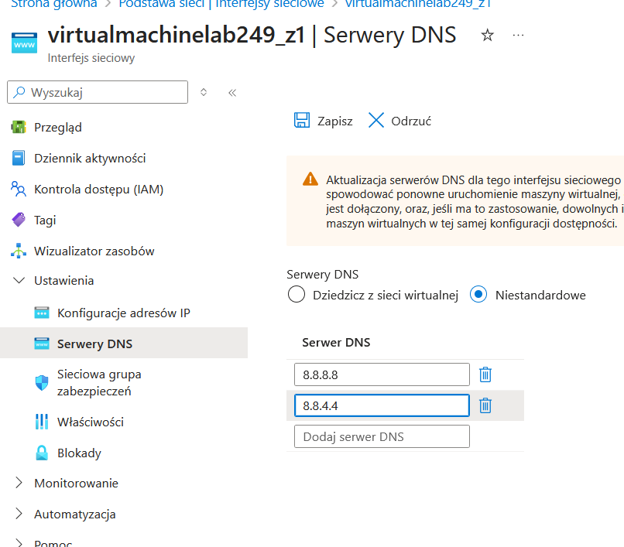
ROZDZIAŁ 3
Zadanie 1
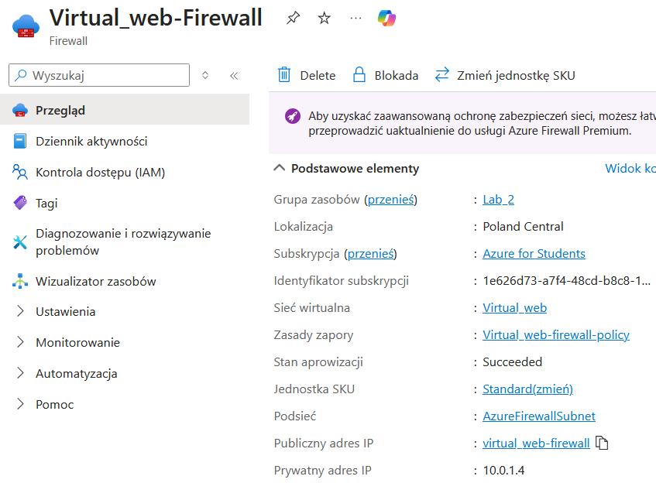
Zadanie 2 i 3
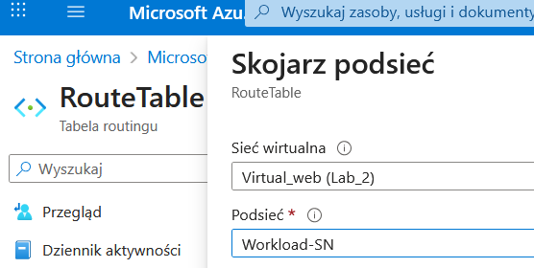
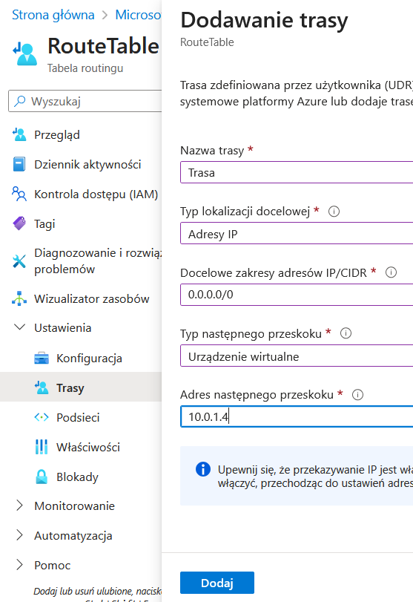

Zadanie 4
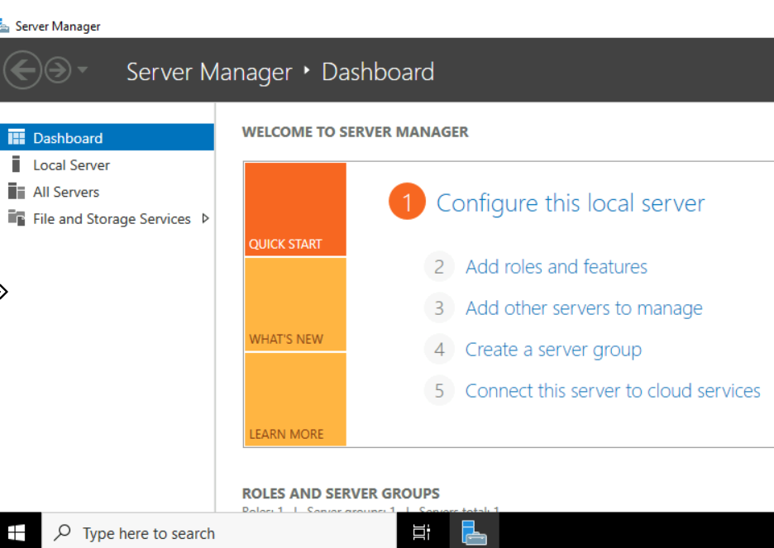
Zadanie 5
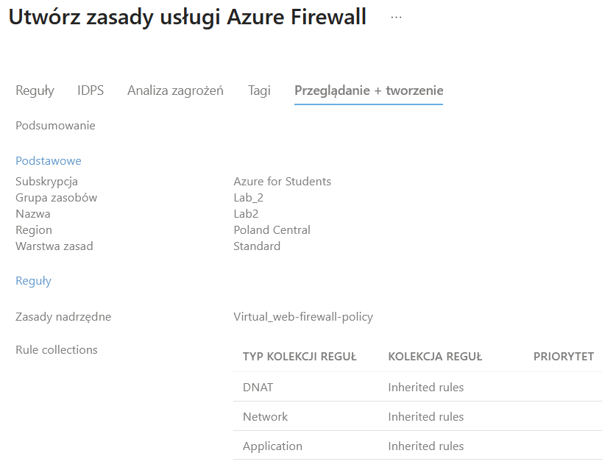
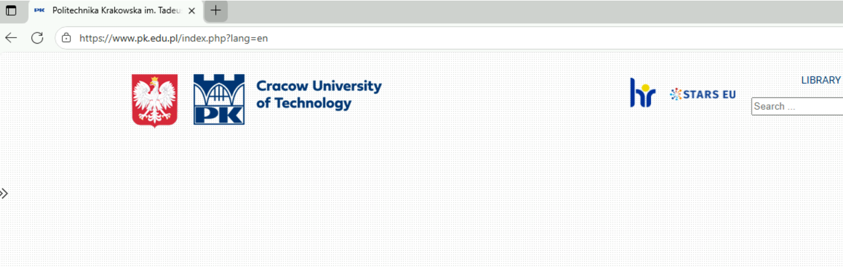
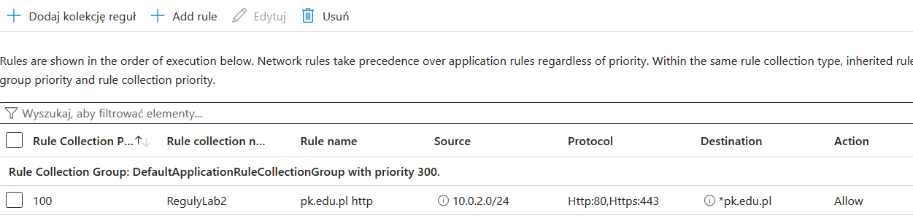
Zadanie 6

Zadanie 7
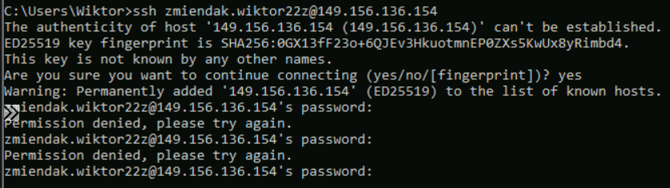
Niestety nie pamiętam hasła do swojego konta Torus

